“J.TEST杯”第三届全国高职高专日语技能大赛
个人赛项点评（2014.10.19）
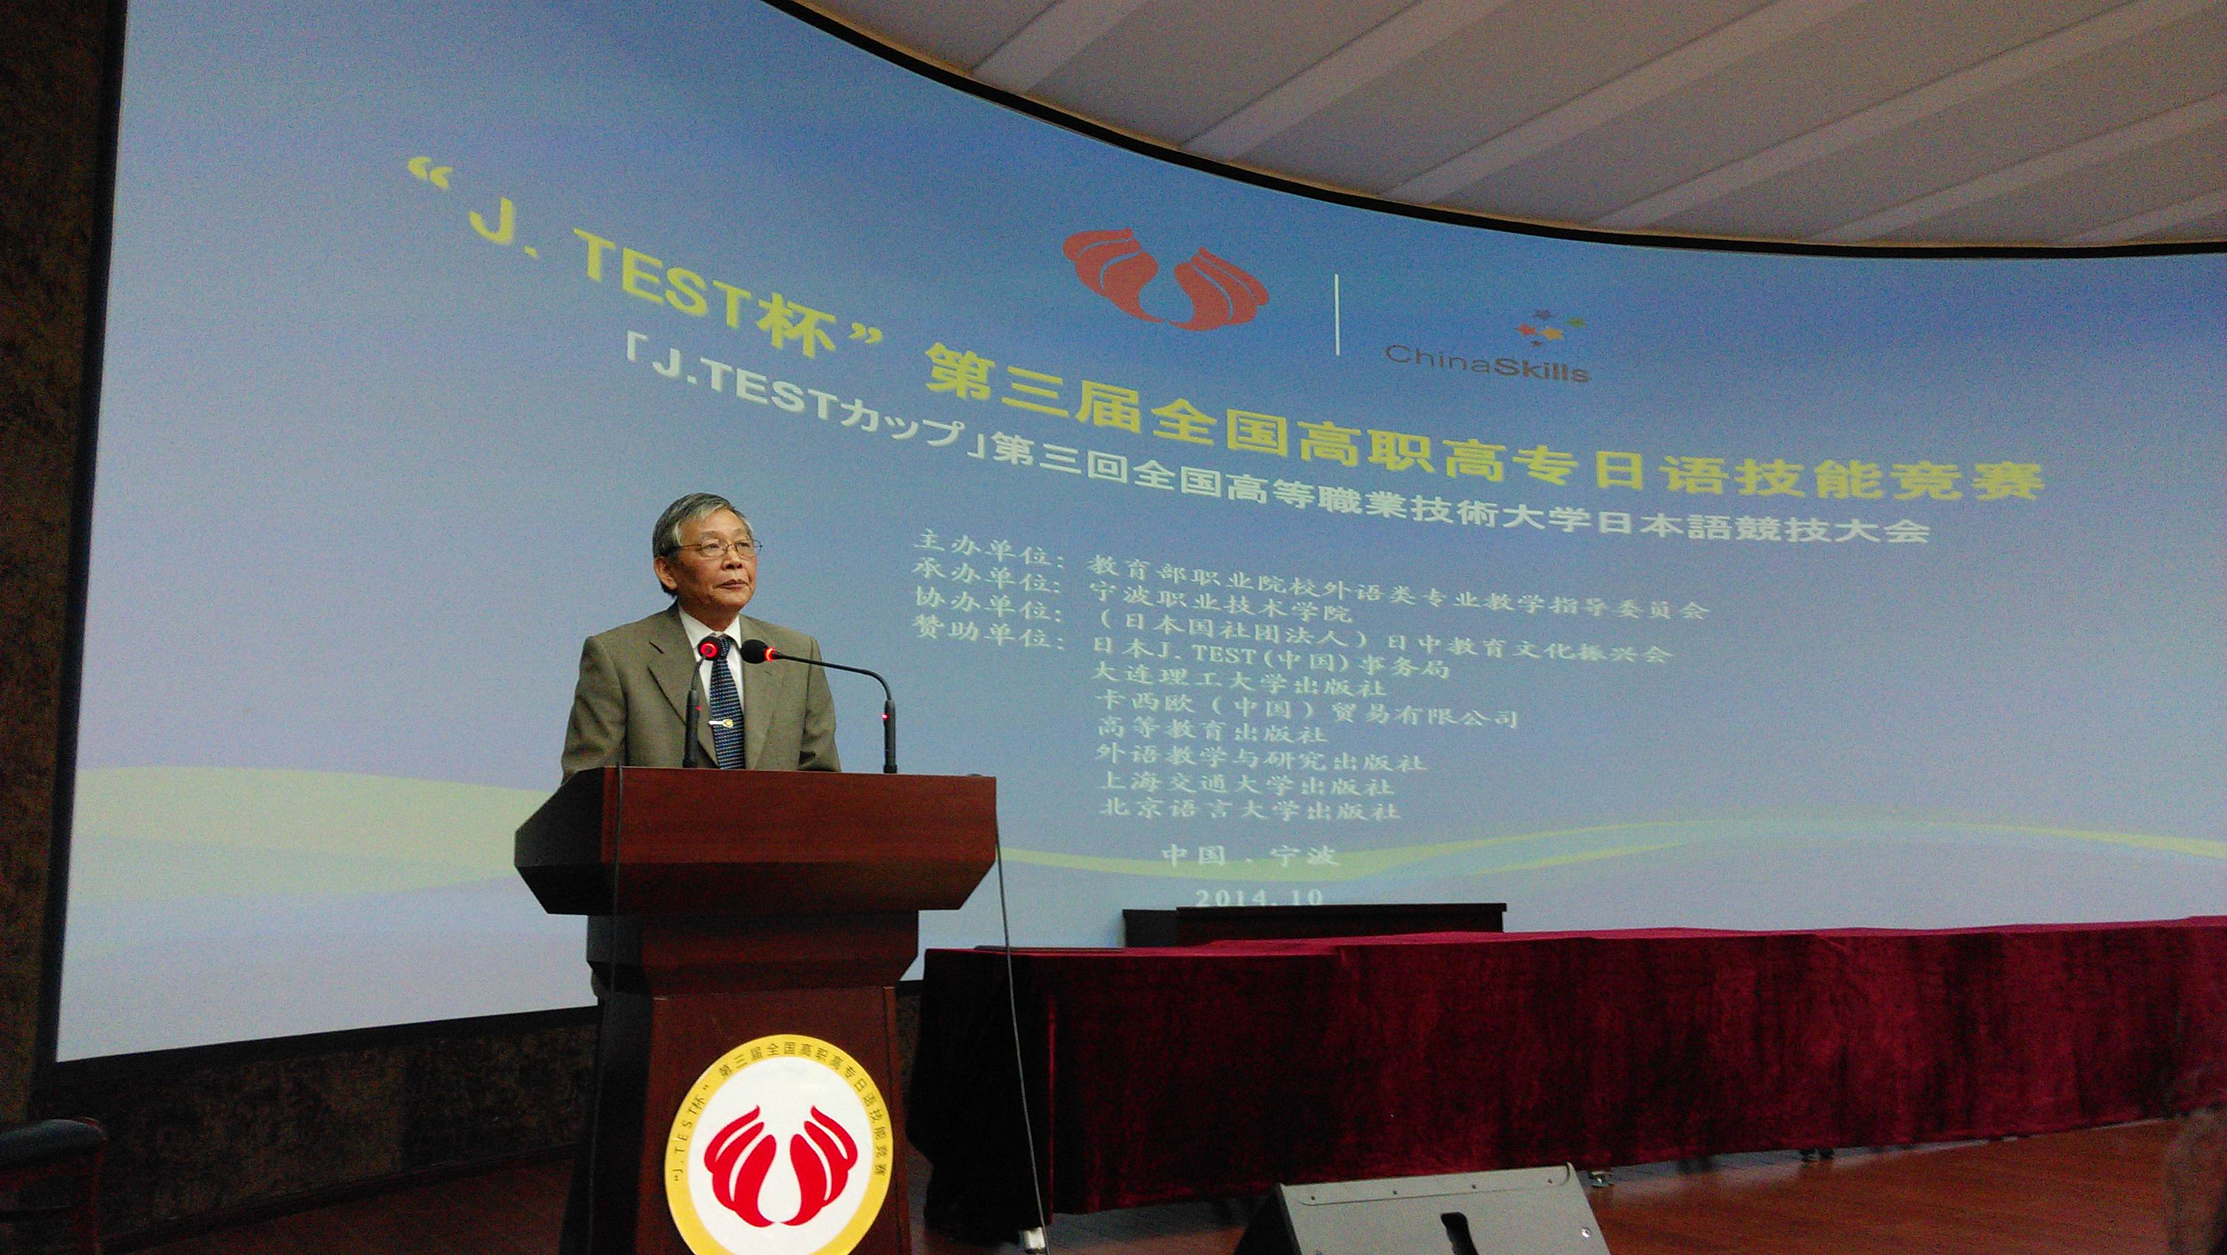 上海外国语大学 皮细庚

こんにちは。
上海外国語大学の皮細庚です。個人コンクール審査会を代表して、コメントをいたします。
まず、ジェー・テスト第三回全国高等職業大学技能コンクールが二日間の試合を経て、高いレベルと実力を示して、成功裏におわりましたことを、心よりお喜び申し上げます。
昨日の午後、試合が終わった後で、個人コンクール審査会のメンバー五人が集まって、コメントすべき点について、打ち合わせをしました。主として、次の二つの方面からコメントいたします。

１．先ずは、好い所、評価すべきところを申し上げます。

1－1 一番最初に言いたいことは、選手たちの発音がだいぶ良くなったことです。今回は第三回全国大会です。前の（青島での）第一回、第二回大会と比べて、この第三回は選手たちの発音はだいぶ、いや、ずいぶん良くなりました。

1－2 次に、選手たちの頑張り、健闘ぶりです。二日間、94名の選手はいずれも、すべて、皆、途中で退場する選手が無く、どの方も最後まで頑張り通す、頑張りぬく。簡単にはあきらめず、その粘り強さは、大いに評価すべきところです。

1－3 もう一つ、素晴らしいことは、選手たちの笑顔です。スピーチの内容、言葉を忘れても、審査会の質問を聞いて分からなくても、または質問に困って言葉が出なくて顔が赤くなり、それでも、終始、笑顔でした。その笑顔はほんとうに素晴らしかったです。私は感動しました。

1－4 さらにもう一つは、会場の雰囲気がとても良かったことです。二日間の試合はずっと秩序正しく、まじめに静かに、会場の皆さんが選手たちのスピーチを聞いていました。そして、選手の退場に拍手を送ります。その拍手ですが、もっとも有難かったのは、選手が台詞－－スピーチの内容を忘れて、または質問に困っていた時に送った拍手です。おおよそ、選手が困って言葉が続かなくて、10秒ぐらい経てば、会場には必ず、自発的に拍手が起こります。それは選手たちにとっては、とても大きな励ましです。また、その拍手は、会場の優しい、選手がそして皆も困らない、睦まじい雰囲気を作りました。

２．次は、さらに努力してほしいところを申し上げます。

2－1 一つは、やはり発音のことです。前の第一回、第二回に比べて、今回はずいぶん良くなったと、先ほど申しましたが、やはり、一部の選手はそのスピーチの発音が気になるところが時々あります。一つ発音がおかしければ、それは審査委員の耳に伝わってとてもダメージになります。それがすぐに減点につながります。例えば、「目の前のケーシキがとてもきれいです」。「けしき（景色）」ですね。また、「イシューカン、イシュカン入院しました」とか、「いっしゅうかん」ですね。促音とか、長音とか、またはアクセント、例えば「気がある」と「木がある」、これらははっきりしなければ、ダメージです。
文法も大切です。「悲しくになりました」とか、「その時はとてもつらいでした」とか、こういうのは、かなり初級段階の文法教育がまずいということのイメージで、これはもちろん学生自身の勉強の問題ですけど、教師のほうも責任があります。基礎日本の勉強、教育がしっかりしないシンボルのようなイメージで、減点になります。

2－2 もう一つは、皆さんのスピーチの原稿のことです。これは指導を担当する先生方に言うことです。皆さんは当然、事前に準備して、原稿を書いて、先生が添削して、暗記してここに来る、試合に出る、それはそれでいいです。ただし、皆さんのスピーチはその一部はちょっと日本語がおかしいなあと思うのがあります。それは選手の皆さんが現場に来て台詞を忘れて間違えたのかと、原稿を見たら、やはり原稿のほうが間違っているのがよくあります。変な日本語をしゃべる、原稿のほうが間違っているのなら、選手の問題ではなくて、指導教師のことではないかと思います。事前に準備して来た原稿は、何しろ、選手たちは日本語の勉強を始めてまだ2年1ヶ月ぐらいで、当然先生の添削が必要です。その添削が無ければ、或は不足であれば、それは選手のほうがかわいそうです。そして、これはまた不公平なことです。

2－3 それから、もう一つは、スピーチの内容について工夫してほしいことと、スピーチのテーマを正しく読むことです。今回は2つのテーマがあって、「中国が世界のためにできること」と「感銘を受けた言葉」です。
「中国が世界にできること」で、皆さんがしゃべっている内容はほとんど同じようですね。大体、エネルギー問題とか、環境汚染問題とか、食糧問題とかです。話題がほぼ同じで、かなり狭いようです。二日間も聞いていると、なんかちょっと違った内容が聞きたいなあ、少し新鮮な話題が無いかなあ、または、内容の組み立てを巧みにしてほしいなあ、とか審査会のメンバー達が思うようになります。つまり、とにかく、スピーチの内容について、できるだけ工夫してほしいです。
「感銘を受けた言葉」は、わりと内容が豊富なようです。しかし、この「感銘を受ける」という言葉の意味について、一部はちょっと正しく読み取っていないようです。「感銘を受ける」と「感動を覚える」とは意味が違います。感動は「覚える」と言いますが、「受ける」とは言わないのです。「感銘を受ける」ことは大体「感動」も伴うが、逆に「感動」は必ずしも「感銘を受ける」ことではありません。例えば、病気がなかなか治らないから、退学をしようと思っていたところへ、母親とか、同級生とかが見舞いに来て、「こんなに心配しないで、がっかりしないで、母が（または、私たちが）ずっとあなたのそばにいるよ。」と言ったことで、「その時はとても感銘を受けました」と言いますね。それは、まずいですね。その時は「感動」は覚えるけど、「感銘を受ける」言葉ではないんですね。また、何かで失敗を味わったとき、友達や親が「がっかりすることはないよ、私たちがそばにいるから、頑張ってください」とか言うのも、けっこうありますね。これも感銘を受ける言葉ではないのですね。言い換えれば、「がっかりするなよ、失敗は成功のもとだ」といえば、感銘を受ける言葉になるかもしれませんね。

以上、今後も更に、もっと努力してほしいことを幾つか申しましたけど、しかし全般的に言えば、今回の大会は相当高いレベルを示しました。高等職業専門教育の、その日本語教育はとても実力がある、とても頼もしい職業教育であると、私はしみじみと感じています。個々の選手たちの実力は、決して大学の本科生に劣らず、全然負けないと思います。
こんな素晴らしい競技大会、スピーチ大会ができたのは、選手のみなさんのご努力、そして各学校の指導先生のご努力の結果だと思いまして、心から感謝申し上げたいです。
また、もう一人、私が感謝したい方がいます。それはつまり、この2日間、ずっと質問をし続けてきた、しかも採点をし続けてきた、大変ご苦労なさった曽根さや先生です。

最後に、中国の高等職業教育の今後の更なる発展、選手の皆さんの今後のご健闘、ご活躍をお祈りして、私のコメントを終わらせていただきます。

